**Cuando viene la poda, la parra llora**

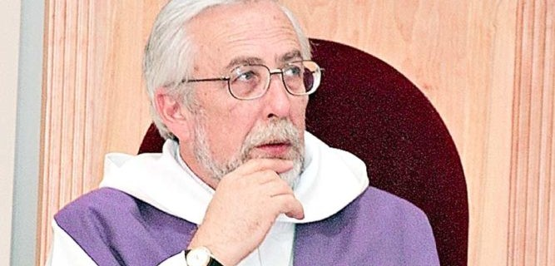

**La crisis que vive a Iglesia Católica es una dura prueba para la fe de los cristianos.**

Con estupor vemos cómo -día a día- aparecen acusaciones y denuncias de abusos sexuales y ocultamiento de ellos, unidos a malas prácticas en la gestión de estas graves situaciones por los responsables de iglesias locales o de congregaciones religiosas. Muchos se preguntan si acaso es posible seguir creyendo y qué sentido tiene llevar una vida de fe cuando se han cometido delitos tan horribles por parte de ministros religiosos. También hay quienes han abandonado la práctica religiosa sintiéndose engañados y arrastrando una pesada carga de desencanto. Son cuestionamientos serios que cada creyente tiene que enfrentar honestamente.

También, son muchos los que en medio de la crisis viven una fe esperanzada que es purificada y se renueva, precisamente a través de la misma prueba, porque la fe es una actitud de confianza en Dios que necesita ser purificada de las falsas ideas que nos hacemos sobre Dios o de la inercia de nuestras costumbres que -a veces- confundimos con la fe en el Señor Jesús. Como decía un antepasado nuestro en la fe, san Agustín, hace mil quinientos años: “los creyentes se fortalecen creyendo”.

El Señor Jesús es quien nos dice que Dios mismo se encarga de podar la parra para que produzca más y mejores frutos (Jn 15,1 – 8). Como dicen en el campo -en la zona central del país-, “cuando viene la poda, la parra llora”. Una purificación -de cualquier tipo, y cuánto más la purificación de la fe- tiene una necesaria dosis de dolor, para que sea eliminado lo que es un peso muerto y para la necesaria sanación y renovación. Para quienes somos creyentes, la dura prueba que vivimos es un signo claro que Dios está trabajando en su viña, podándola de lo que no sirve para que produzca los frutos de santidad, justicia y verdad para los que ha sido puesta en el mundo.

Así, como lo hemos dicho en otras columnas, esta crisis es una ocasión para algo nuevo y mejor, para una fe renovada en el Señor Jesús y su Evangelio, y para un nuevo modo de ser Iglesia. También es ocasión para que muchos puedan sincerar su postura religiosa, la cual -quizás- era un peso muerto de costumbres y barnices religiosos, pero sin una adhesión personal al Señor Jesús y la novedad de su Evangelio.

La fe es un don de Dios, es Él quien sale a nuestro encuentro y nos permite conocerlo y vivir en relación con Él; pero, desde el punto de vista de la experiencia humana de creer, el anuncio de la fe se apoya en la credibilidad de los testigos y en la calidad evangélica de su testimonio.

La situación que vivimos es una crisis de credibilidad en los testigos, particularmente en quienes tienen responsabilidades de animación y conducción en la comunidad eclesial. El tremendo desafío que tenemos todos los católicos -y particularmente quienes tenemos un ministerio eclesial- es ser testigos confiables y creíbles, para entre todos ir dando pasos hacia esa “Iglesia cada día más sinodal, profética y esperanzadora” a la llamaba el Papa Francisco en su Carta al Pueblo de Dios que peregrina en Chile, hace dos meses.

El proceso de restablecer la confianza será largo y lleno de dificultades, porque la confianza se debilita y pierde consistencia con la incomunicación, las reservas y las dudas; puede perderse y morir por el distanciamiento, la decepción y los abusos. Pero brota con fuerza cuando la persona se siente acogida, respetada, comprendida y animada. Crece con la comunicación frecuente, con gestos amistosos de simpatía y de cordialidad, y, sobre todo, cuando la confianza es correspondida con confianza. Se afianza y purifica en los momentos de crisis; madura con los sacrificios y las renuncias, y es tanto más profunda y firme cuanto más estable es y más sólido es su fundamento, y el fundamento de la fe no es la adhesión a personas o instituciones, sino la adhesión al Señor Jesús y su Evangelio.

**La crisis eclesial que vivimos nos ha mostrado, por una parte, la distancia entre la Iglesia y el Evangelio del Señor Jesús, pues -como dijo el Papa Francisco a los obispos de Chile cuando los citó a Roma- la Iglesia en Chile perdió su centro en el Señor Jesús al no poner en el centro a los más vulnerables, a los sufrientes y a las víctimas. Pero también la crisis nos ha mostrado la cercanía del Señor Jesús a su Iglesia, pues es Él quien está trabajando realizando la poda de la parra y purificando la fe de todos los creyentes en un camino de conversión personal y comunitaria. Así, nos anima la experiencia que señalaba san Agustín y hoy se renueva en nosotros: “los creyentes se fortalecen creyendo” en el Señor Jesús y su Evangelio.**

**P. Marcos Buvinic**

**La Prensa Austral   –   Reflexión y Liberación**

http://www.reflexionyliberacion.cl/ryl/2018/07/30/cuando-viene-la-poda-la-parra-llora/